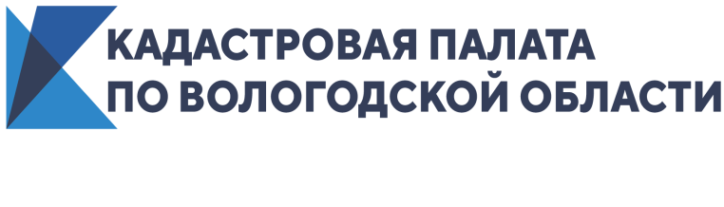
Кадастровая палата запустила сайт для заявителей и владельцев недвижимости
Теперь все услуги и сервисы ФКП доступны в режиме «одного онлайн-окна»
Федеральная кадастровая палата запустила единый сервисный сайт kadastr.ru/ для получения услуг в сфере недвижимости физическими лицами и отраслевым сообществом. Новый веб-сайт – собственная разработка специалистов Кадастровой палаты, которая нацелена на объединение сервисов и услуг рынка недвижимости на едином ресурсе с простым и удобным интерфейсом.
На сайте Федеральной кадастровой палаты в режиме единого окна теперь можно получить полную информацию о госуслугах, заказать изготовление электронной подписи, получить выписку из ЕГРН, проверить статус подготовки документов по итогам оказания услуг, заказать документы на дом, записаться на консультацию для решения индивидуальных вопросов и оформления договоров о сделках с недвижимостью, а также сформировать правильный пакет документов для любой операции с недвижимым имуществом.
«Новый сайт Кадастровой палаты объединил различные сервисы и услуги в сфере недвижимости на одной площадке. Простота и удобство в его использовании позволят гражданам гораздо быстрее разобраться в вопросах недвижимости и получить необходимую информацию», – говорит директор Кадастровой палаты по Вологодской области Сабина Каплевская.
На сайте ФКП представлены главные направления – сервис по заказу выписок из ЕГРН в режиме онлайн, выход на Публичную кадастровую карту и Удостоверяющий центр. Кроме того, на сайте реализован «Сервис жизненных ситуаций», который позволяет сформировать точный список документов под личный запрос пользователя – например, для решения всевозможных задач, связанных с кадастровым учетом, регистрацией права собственности, ипотекой, арендой, внесением сведений и предоставлением выписок из ЕГРН, исправлением технических и реестровых ошибок в госреестре. Для работы с сервисом достаточно выбрать объект, операцию, указать важные нюансы. Кроме формирования пакета документов сервис определит точные сроки и стоимость госпошлины выбранной госуслуги.
Для профессиональных участников рынка недвижимости также создана обучающая онлайн-платформа – Корпоративный университет Кадастровой палаты. Здесь можно записаться на курсы повышения квалификации и принять участие в обучающих вебинарах.
Также экспертами добавлена база самых популярных вопросов, связанных с проведением сделок с недвижимостью. Это позволит самостоятельно разобраться во множестве вопросов сферы недвижимости.

Кадастровая палата по Вологодской области
Пресс-служба тел. 8 (8172) 57-26-72
press@35.kadastr.ru

